Versionshinweis:
Dieser Artikel beschreibt eine neue Funktion von UCware 6.2.
Hinweis:
Ab UCware 6.1 ist die technische Unterstützung für Unify an eine Lizenz gebunden. Der Support für die genannten Telefone erfolgt nur auf Anfrage beim UCware Vertrieb. Das Angebot richtet sich an Kunden, die ihre Bestandsgeräte während der Migration weiterbetreiben und mittelfristig ersetzen wollen.

Telefonbuch-Zugriff für Unify einrichten
UCware bietet grundlegende Unterstützung für ausgewählte Tischtelefone von Unify. Darüber hinaus können Sie ab UCware 6.2 optional eine Kontaktsuche auf den Geräten bereitstellen.
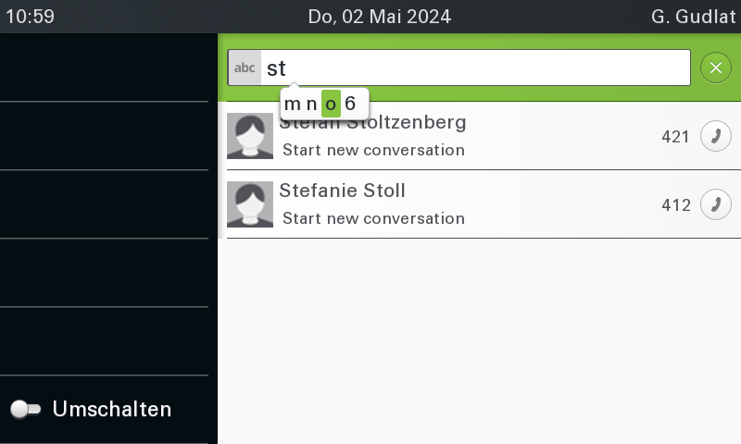 Kontaktsuche auf dem OpenScape CP700 SIP. Auf anderen Modellen weichen Anzeige und Bedienung ab.
Damit lassen sich das interne sowie alle persönlichen und gemeinsamen Telefonbücher des angemeldeten Benutzers durchsuchen.
Voraussetzung ist die abgeschlossene Integration der Telefone und das Debian-Paket ucware-slapd, das Sie als Administrator zusätzlich bereitstellen müssen.
Gehen Sie dazu wie folgt vor:
- Stellen Sie sicher, dass der UCware Server über einen der folgenden Ports erreichbar ist:
  - 636/tcp für verschlüsselten Zugriff (LDAPS) über das öffentliche oder lokale Netzwerk
  - 389/tcp für unverschlüsselten Zugriff (LDAP), ausschließlich im lokalen Netzwerk
- Greifen Sie per SSH auf den UCware Server zu.
- Lesen Sie die Paketquellen neu ein:
sudo apt update
- Installieren Sie das Paket ucware-slapd:
sudo apt install ucware-slapd
- Prüfen Sie bei Bedarf, ob SLAPD als Dienst aktiv ist:
systemctl status slapd.service
- Wenn dies nicht der Fall ist, starten Sie den Dienst neu:
sudo systemctl restart slapd.service
Nach erfolgreicher Installation ist auf der Telefonanlage ein LDAP-Server aktiv. Dieser nimmt Suchanfragen der unterstützten Unify-Telefone entgegen und übermittelt die passenden Datenbank- bzw. Telefonbucheinträge in geeigneter Form.

